Din historie

Din bolig: Eksamenssæt A

Materiale:
- Bilag 1: Tabeller over lejligheder i København, 1885 og 1880 (0,5 ns)
- Bilag 2: Grundplan for lejlighed på Vesterbro, 1880 (0,5 ns)
- Bilag 3: Fotografi fra Vesterbro, 1982 (0,5 ns)
- Bilag 4: Erindringer fra Vesterbro, 1969 og 2009 (2,0 ns)

Normalsider i alt: 3,5

Bilag 1: Tabeller over lejligheder i København, 1885 og 1880 (0,5 ns)

A. Antal beboere pr. lejlighed og værelse i København 1885 (gennemsnitstal)
Lejlighedstype | Antal beboere  pr. lejlighed pr. værelse
Étværelses lejlighed  Toværelses lejlighed  Treværelses lejlighed | 2,5 2,5  3,7 1,85  4,2 1,4

B. Lejlighedstyper og beboelsestæthed på Vesterbro, 1880 (gennemsnitstal)
Lejlighedstype | Antal beboere  pr. lejlighed pr. værelse
Étværelses lejlighed  Toværelses lejlighed  Treværelses lejlighed  Fireværelses lejlighed | 3,3 3,3  3,9 1,95  5,3 1,77  6,4 1,6

Bearbejdet fra Rich. Willerslev: Sådan boede vi. Arbejdernes boligforhold i København omkring 1880. Akademisk Forlag, 1979, s. 16 og 35.

Bilag 2: Grundplan for lejlighed på Vesterbro, 1880 (0,5 ns)

Ejendommen Absalonsgade 40 på Vesterbro i København blev opført i 1873 og bestod af et forhus og et baghus, begge på fem etager. I forhuset boede i 1880 17 familier med 81 personer i to- og treværelses lejligheder. I baghuset boede 24 familier med 93 personer i toværelses lejligheder, der alle havde et areal på 29-30 m². I en af lejlighederne boede den 35-årige smedemester Goido Johs. Rylling sammen med sin hustru og to mindreårige børn. Den halvårlige husleje var 84 kr.

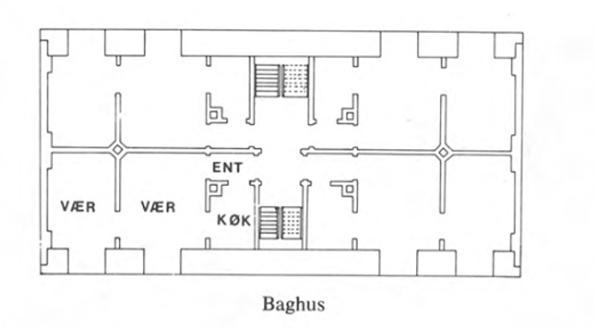

Rich. Willerslev: Sådan boede vi. Arbejdernes boligforhold i København omkring 1880. Akademisk Forlag, 1979, s. 119.

Bilag 3: Fotografi fra Vesterbro, 1982 (0,5 ns)

Dette fotografi er en del af Boligkommissionens billedsamling. Det er taget af en ukendt fotograf i februar 1982 og viser gårdfacaden af Absalonsgade 40. Boligkommissionen skulle vurdere, om boligerne i København levede op til brandvæsenets og sundhedsmyndighedernes krav. Der blev derfor taget en række fotografier, der registrerede brandfælder og mangelfulde sanitære forhold.

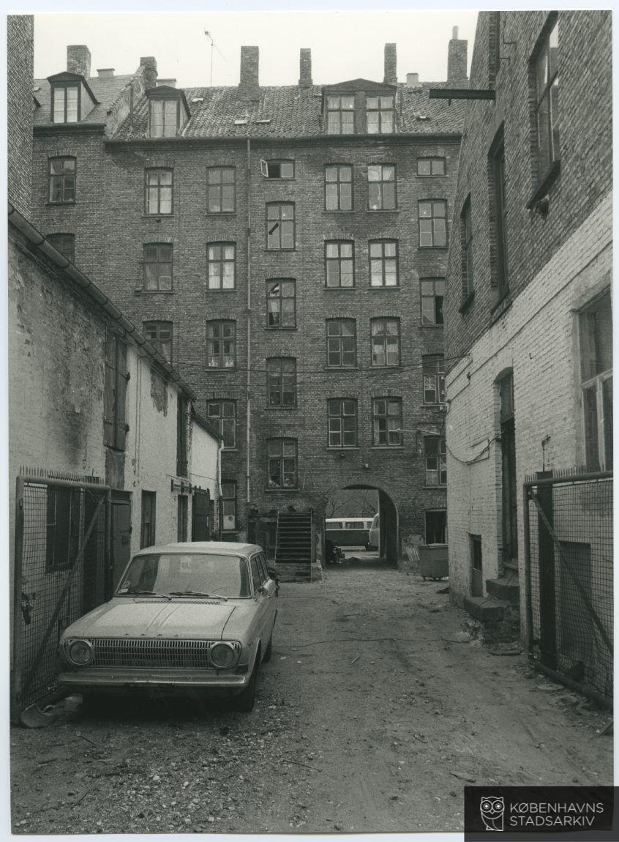

kbhbilleder.dk

Bilag 4: Erindringer fra Vesterbro, 1969 og 2009 (2,0 ns)

A. Poul Chr. M. Jørgensen, 1969

Jeg blev født på Enghavevej 32 A, 5. sal, den 30. august 1901. Min barndom synes jeg var meget lykkelig, men fattig som de fleste arbejderfamilier vist var den gang. Vi var mange børn og har været 15 i alt, hvoraf der er 10 tilbage. Min far var altmuligmand på ”Gimle” på Grundtvigsvej, hvor min mor også arbejdede med mange ting, hvis hun da ikke skulle have børn, for det stod jo tit på. Når mine forældre gik på arbejde, var det fra tidlig morgen til sen aften, og min ældste bror og jeg måtte så passe vore små søskende og hjemmet med, så godt som vore kræfter slog til. Jeg gik i skole om formiddagen og min bror om eftermiddagen. Dengang havde man jo ikke noget der hed hjemmehjælp. [...]

Hen ad aften drog vi atter hjem til Saxogade, hvor vi for øvrigt har boet i de fleste ejendomme. Så skulle ”aftensmaden” laves til, og den bestod for det meste af rugbrøds- og landbrødsterninger med skummetmælk på - eller det vi kaldte ”futmælk”. Efter en lang dag på Sdr. Boulevard, med mursten og ”de andre”, havde vi fået en god appetit, og der blev ikke sagt mange ord efter ”middagen”. De små blev vasket og lagt i seng, to i hver seng, i nogle tilfælde to i hovedenden og en i benenden. Da de små så var faldet til ro, kunne vi to ”store”, efter at have vasket af og ryddet til side, gå ned for os selv. Jeg havde for resten det job at gå ned med potten i potterummet, et lille rum med en ”tønde” ved siden af retiraderne. De små måtte ikke gå på ”das”, der var jo mange rotter. [...]

Hvorfor har vi boet så mange steder i Saxogade, og altid i baggårde? Det var fordi, der skulle jo betales husleje, men hver gang det var aktuelt havde vi ingen penge. Jeg husker i Saxogade 19 D, altså anden gård, dér boede vi på 3. sal. Og mellem os og naboen var der kun adskilt med sækkelærred, der var tapetseret, en såkaldt brandvæg. Der var jo kun een trappe, men myriader af væggelus, som vi unger jagtede og trykkede ihjel på væggen, det så forfærdeligt ud.

A. Annemette Popp, 2009

Erindringerne er sammenskrevet af Annemette Popp i november 2009 efter samtale med hendes mor, moster og morbror, der i perioden 1933-43 besøgte deres farmor i baghuset Saxogade 19C.

Vi er 3 søskende født i hhv 1927, 1930 og 1932. Vi boede med vores mor i en lejlighed på Bavnehøj Allé i Enghave. Vores mor og far havde det ikke så godt sammen så vores far var ikke meget hjemme og de blev officielt skilt i 1937. Vores farmor boede i Saxogade nr 19C 3. th og hende kom vi regelmæssigt på besøg hos i perioden fra 1933 til 1943, hvor hun døde. [...]

Når man skulle ind til farmor skulle man fra gaden ind gennem den første port som set med børneøjne var stor og venlig. [...] Derefter kom man ind i første baggård, hvor skraldespandene stod. Det var spande af metal, firkantede og med krydsbånd på siden. Skraldemanden kunne tage fat i håndtaget og svinge spanden op, så den stod med bunden på skulderen og så bar de den ud til vognen. Vores far var en overgang skraldemand og det var et hårdt fysisk job. Senere blev han koksopbærer – det var ikke mindre hårdt.

Den næste port var mørk og lille og derfra kom man ind i anden baggård. Herfra gik man diagonal over anden baggård hen mod kirkemuren, hvor opgangen lå som den sidste. Trappen var af træ, mørk og nedslidt, gelænderet var også af træ og havde tremmer. Der var to lejligheder på hver etage. Når man kom ind i farmors lejlighed kom man først ind i en lille entre, og lige overfor yderdøren lå toilettet. Det var lillebitte og vi havde opfattelsen af, at det ikke har været der fra starten men er installeret senere, måske i et klædeskab. Der var træk og slip, men ingen håndvask. Ved siden af toilettet var køkken og soveværelse og de vendte ud mod den bagerste baggård. I køkkenet var der et slidt trægulv, et gasbord med terazzo [billigt stenbord] og køkkenbord og vask foran vinduet. Når vi hjalp farmor med at gøre rent måtte vi ikke ryste kluden ud af vinduerne fra køkken og soveværelse, for hvis man tabte kluden røg den ned i en smal gang, som sammen med et plankeværk var adskillelsen mellem baghuset og huset i parallelgaden Westend. Og der var ikke umiddelbart adgang til dette område. Stuen vendte ud mod anden baggård og der så man ind i det midterste hus, men til højre for var muren ind mod kirken, og da den kun var i ca 2. sals højde kom der et godt lys ind i hendes stue. Til gengæld virkede det som om man så ned i en stor mørk skakt, når man så lige ned eller til venstre. Vi husker at nogle havde hængt vasketøjssnore ud mellem husene med noget hjultræk, så man kunne hænge tøjet op imellem husene og trække det ind, når det var tørt. I farmors stue stod et spisebord i midten, derudover havde hun en skænk, en lænestol og en lille sofa med en hylde op over, hvorpå der stod nips.

kbharkiv.dk

